Excursion Raquettes du Samedi 11 Janvier 2020
à PRAPOUTEL

Proposée par Robert, André,Colette, Frédéric et Marc

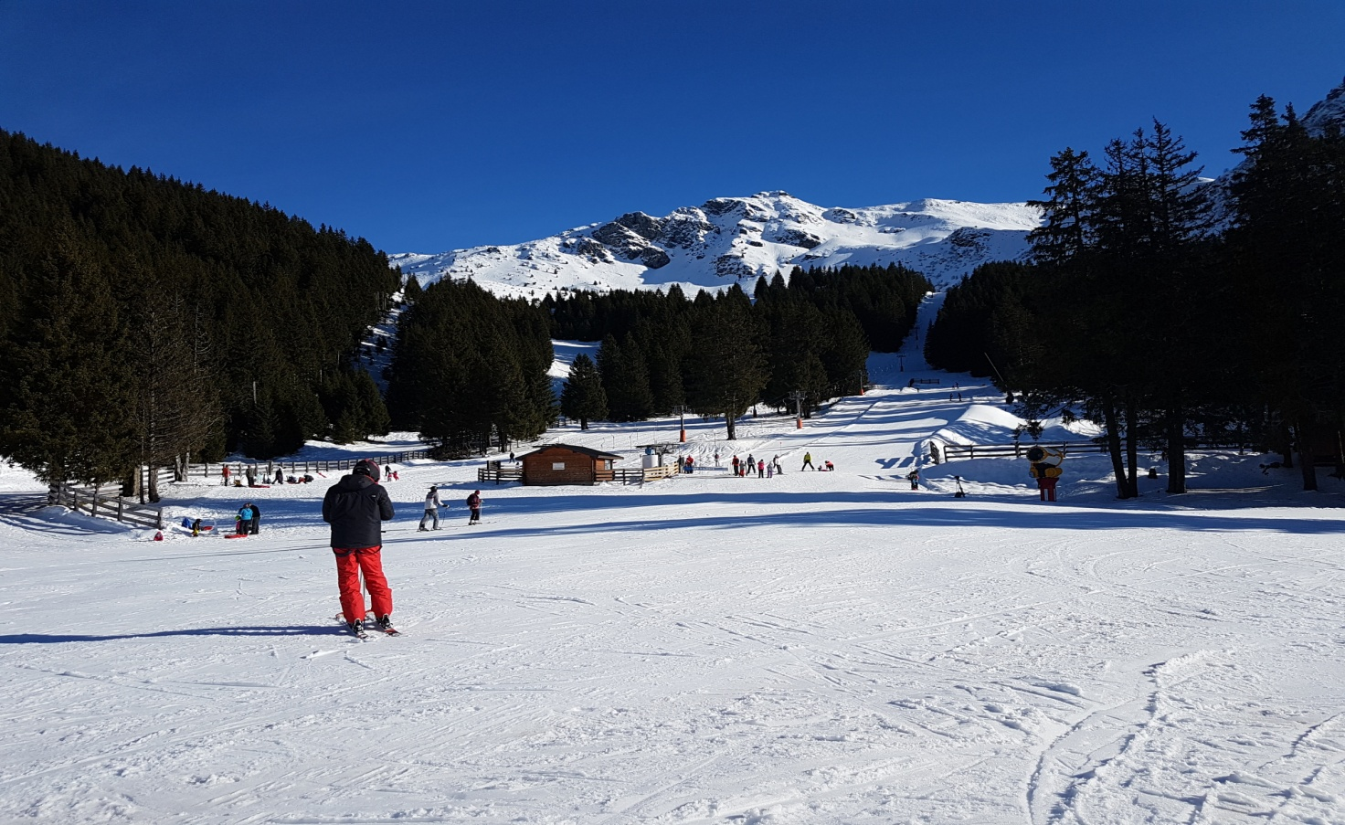

Deux groupes de randonnées sont proposés

Groupe 1 : Parcours de niveau 3 de 9km - dénivelé 400m - durée 4h environ, à destination des pratiquants réguliers. Repas sortie du sac.
Encadrement du groupe : Robert, André et Colette

Groupe 2 : Circuit de niveau 2 de 7,5km - dénivelé 250m - durée 3h environ, à destination minimum des débutants ou ayant pratiqué (n’oubliez pas nous sommes en montagne)
Repas dans un restaurant ou salle hors sac.
Encadrement du groupe : Frédéric et Marc.

Pour le groupe 2, possibilité de restauration (à voir sur placenombreux restaurants) ou salle hors sac à côté de l’Office de Tourisme.
Location des raquettes et batons possible sur place au prix de 6,5€.

Les randos proposées sont en boucle depuis le Domaine Nordique de Beldina et se pratiquent essentiellement sur des sentiers balisés par la station.

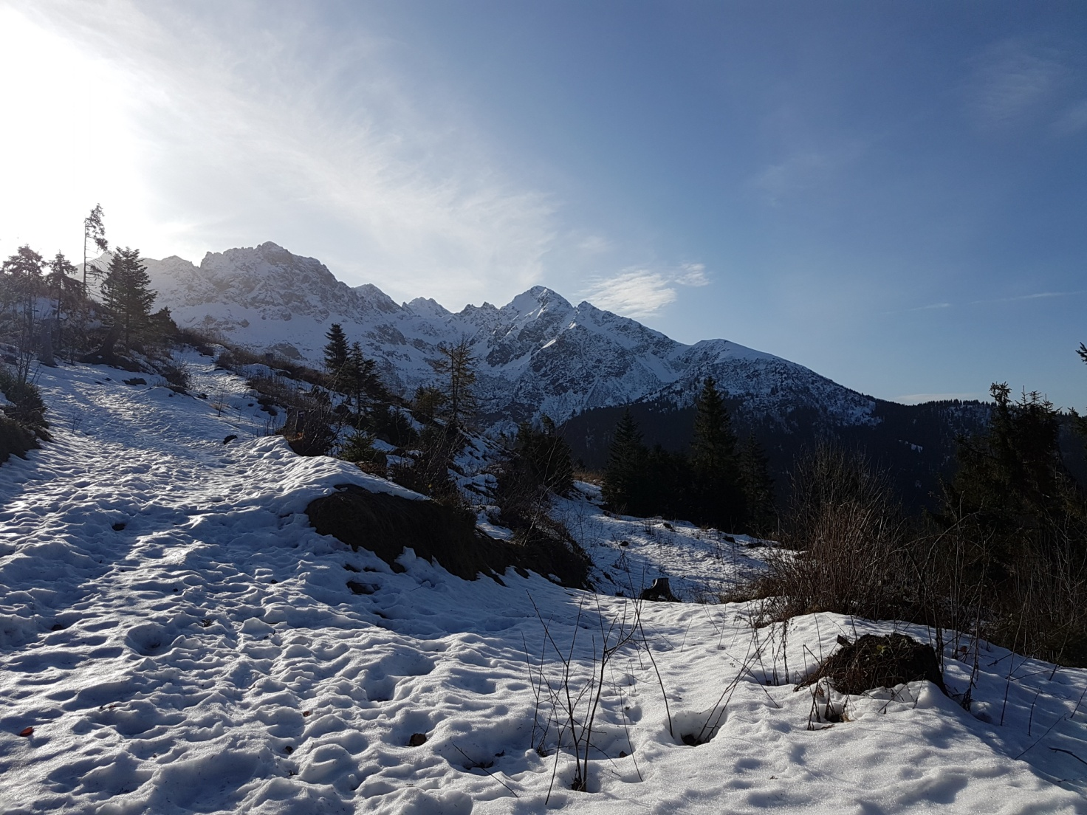

Programme du groupe 1

Départ de la station de Prapoutel depuis l’Office de Tourisme. On emprunte le parcours raquette N°1 Vert qui nous méne au domaine Nordique de Beldina. Ensuite nous prenons le parcours N°4 Rouge « Tour de la Colonie du Pré de l’Arc » (rassurez vous on vous conduit pas dans l’établissement ce n’est plus de notre age). Ce sera le point culminant du parcours soit 1540m
Pendant un moment notre parcours sera en paralléle avec celui de Fred et Marco (N°3)
Sur notre trajet on traversera un plateau balisé uniquement de piquets rouge bien les suivre pour ne pas s’égarer. Ce sera notre salle à manger. Au trois quart du trajet on retrouvera le parcours N°3 ainsi que le N°2 que nous emprunterons en sens inverse pour rejoindre le chalet du domaine Nordique. A partir de là direction notre point de départ.
Objectif vin chaud ou petite mousse avant de repartir vers Roussillon

Programme du groupe 2

Départ de la station de Prapoutel depuis l’Office de Tourisme. Même programme au départ que le groupe N°1. A l’arrivée au Domaine Nordique de Beldina nous empruntons le parcours N°3 Bleu « Tour du Pré de l’Arc » . On continue jusqu’au point le plus bas 1300m et là en rejoint le parcours N°4 pour finir en direction du chalet Nordique. Retour vers la station en objectif la salle hors sac pour reprendre des force.
Même objectif avant le départ que le G1 petite mousse ou vin chaud.

Retour prévu

Départ de Prapoutel après avoir rendu les raquettes pour un départ vers 17h.
Arrivée à Roussillon vers 19h30.

Robert

